 | 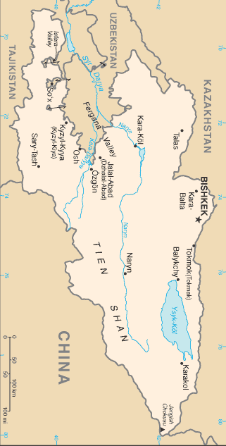 |  |  |  |  |  |  | 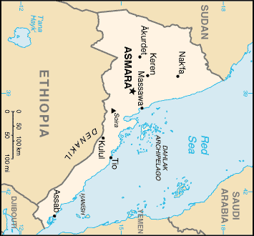
 |  |  |  | INWONERS  5,2 Mio | KIRGIZIË |  |  |  |  |  | INWONERS  4,8 Mio | ERITREA
 |  |  |  | B.N. INKOMEN  3 Mia USD |  |  |  |  |  |  | B.N. INKOMEN  1 Mia USD
 | 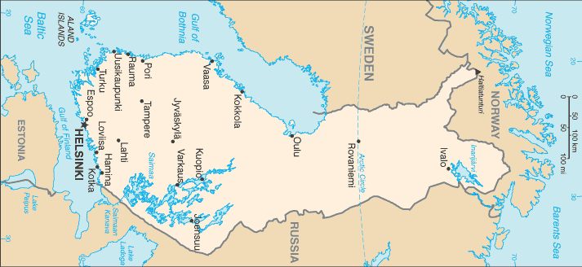 |  |  |  |  |  |  | 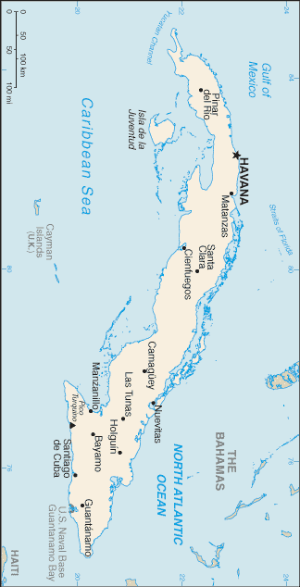
 |  |  |  | INWONERS  5,3 Mio | FINLAND |  |  |  |  |  | INWONERS  11,3 Mio | CUBA
 |  |  |  | B.N. INKOMEN  235 Mia USD |  |  |  |  |  |  | B.N. INKOMEN  34 Mia USD
 | 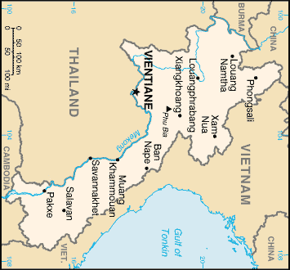 |  |  |  |  |  |  | 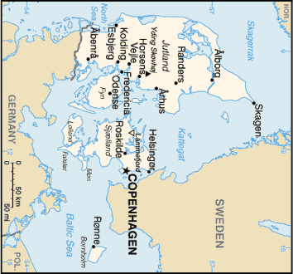
 |  |  |  | INWONERS  5,9 Mio | LAOS |  |  |  |  |  | INWONERS  5,5 Mio | DENEMARKEN
 |  |  |  | B.N. INKOMEN  3 Mia USD |  |  |  |  |  |  | B.N. INKOMEN  300 Mia USD

